**Лабораторная работа №2**

**Тема проекта:** «Моя кулинарная книга»

**Цели пользователя:**

* Сохранить любимые рецепты.
* Найти и сохранить рецепты, используя поиск.
* Просматривать рецепты с пошаговыми инструкциями и фото.
* Оценивать рецепты.

**Задачи пользователя:**

* + Вносить собственные рецепты с фото, ингредиентами и пошаговыми инструкциями.
  + Организовывать рецепты по категориям (завтраки, обеды, ужины, десерты).
  + Искать рецепты по названию, ингредиентам, способу приготовления.
  + Редактировать уже добавленные рецепты.
  + Комментировать и оценивать рецепты других пользователей.
  + Сохранять понравившиеся рецепты в избранное.

**Цели бизнеса:**

* Создать удобную платформу для хранения и обмена рецептами.
* Привлечь пользователей, заинтересованных в кулинарии.
* Повысить заинтересованность пользователей за счет персональных рекомендаций.

**Задачи бизнеса:**

* Реализовать систему поиска и фильтрации рецептов.
* Добавить возможность регистрации пользователей.
* Установить систему отзывов и оценок для пользователей.

**Обзор и анализ конкурентов.**

**Критерии для сравнения:**

* Функционал:
  + Возможность поиска рецепта по разным критериям
  + Возможность сохранения понравившегося рецепта в избранное
  + Возможность оставить оценку и отзыв о рецепте
  + Возможность считать КБЖУ в зависимости от порций блюда
* Интерфейс
  + Интуитивно понятная навигация по сайту
  + Пошаговая инструкция приготовления блюда, включая фотографии
  + Легкий доступ к отзывам для каждого рецепта
  + Удобство использования функций, таких как фильтры поиска, сортировка результатов и добавление в избранное

**Со схожей тематикой и функциональностью: RussianFood**, allrecipes,Eda.

**С разной тематикой и схожей функциональностью:** Pinterest.

**Со схожей тематикой и разной функциональностью:** Myfitnesspal.

1. RussianFood

Функционал

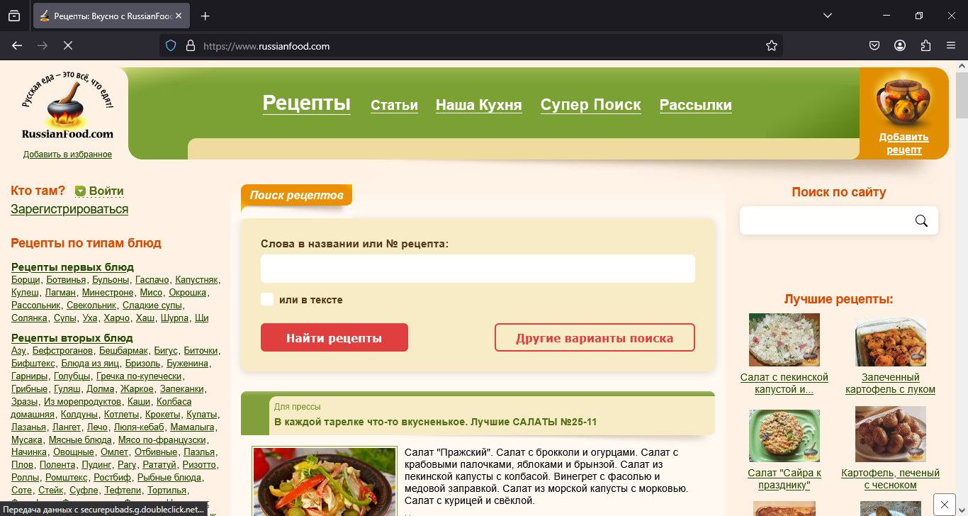

Рисунок 1 – Главная страница сайта RussianFood

* **Поиск рецептов по разным критериям:** Сайт предоставляет поиск рецептов с возможностью фильтрации по ингредиентам, национальности кухни и типу блюд.
* **Сохранение рецептов в избранное:** На сайте можно добавлять рецепты в личный список избранного, что упрощает их последующее использование (требуется регистрация).
* **Оценки и отзывы:** У каждого рецепта есть возможность оставить оценку и отзыв.
* **Подсчёт КБЖУ (калории, белки, жиры, углеводы):** Информация о КБЖУ для блюд отсутствует.

Интерфейс

* **Интуитивная навигация:** Навигация на сайте достаточно понятная. Категории рецептов, фильтры и ключевые функции размещены удобно.
* **Пошаговые инструкции с фотографиями:** Большинство рецептов сопровождаются детальными пошаговыми инструкциями с фотографиями, что делает процесс приготовления более наглядным.
* **Лёгкий доступ к отзывам:** Отзывы пользователей доступны на странице рецепта, их можно легко найти.

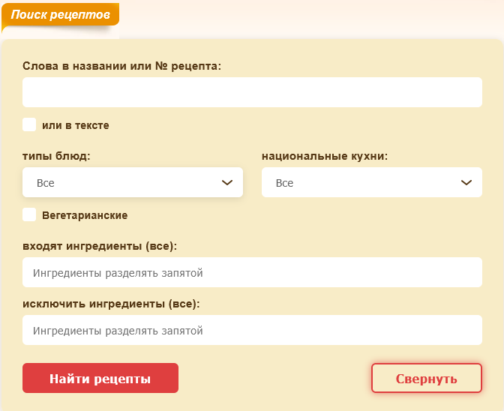

Рисунок 2 – Параметры поиска на сайте RussianFood

* **Удобство использования фильтров, сортировки и избранного:** Фильтры и сортировка работают корректно и помогают ускорить поиск нужного рецепта. Добавление рецептов в избранное также реализовано удобно.

1. AllRecipes

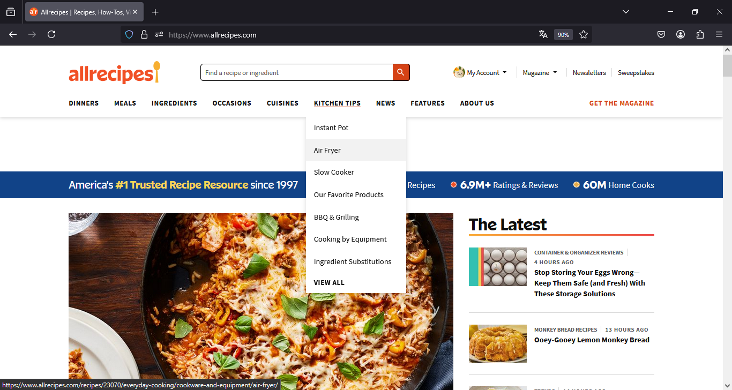

Рисунок 3 – главная страница сайта allrecipes

Функционал:

* **Поиск рецептов по разным критериям:** Сайт предоставляет поиск рецептов с возможностью фильтрации по ингредиентам, способу приготовления, типу блюда и другим параметрам.

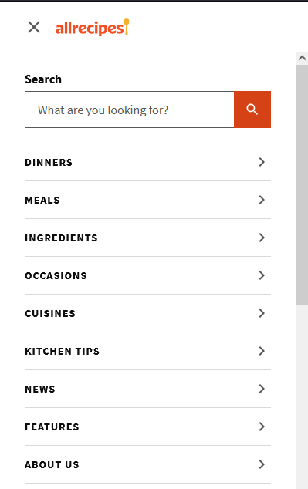

Рисунок 4 – поиск на сайте Allrecipes

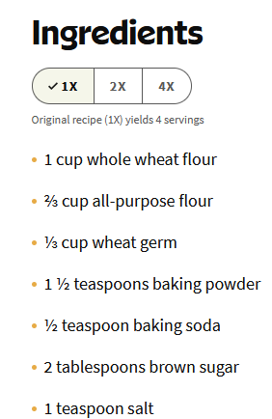

**Рисунок 4 – Количество ингредиентов на сайте Allrecipes**

* **Сохранение рецептов в избранное:** Пользователи могут сохранять рецепты в избранное.
* **Оценки и отзывы:** У каждого рецепта есть возможность оставить отзыв.
* **Подсчёт КБЖУ:** Сайт предоставляет информацию о калориях и питательных веществах для рецептов, но гибкий подсчёт в зависимости от порций блюда отсутствует.

Интерфейс:

* **Интуитивная навигация:** Навигация на сайте удобная, с чётко структурированными категориями и фильтрами.
* **Пошаговые инструкции с фотографиями:** Большинство рецептов сопровождаются пошаговыми инструкциями, но фотографии не всегда присутствуют на каждом этапе.
* **Лёгкий доступ к отзывам:** Отзывы пользователей доступны на странице рецепта, их можно легко найти.
* **Удобство использования фильтров, сортировки и избранного:** Фильтры и сортировка работают корректно и помогают ускорить поиск нужного рецепта. Добавление рецептов в избранное также реализовано удобно.

1. Eda

**Функционал**

* **Поиск рецептов по разным критериям:** Сайт предоставляет удобный поиск рецептов с возможностью фильтрации по ингредиентам, времени приготовления, диетическим предпочтениям и другим параметрам.

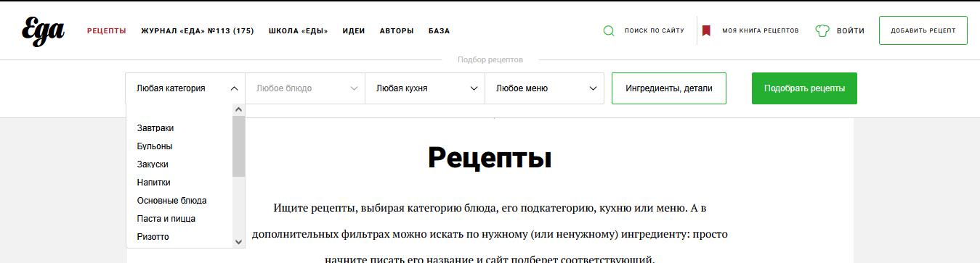

Рисунок 5 – поиск рецептов на сайте Eda

* **Сохранение рецептов в избранное:** Да, пользователи могут сохранять рецепты в избранное, но для этого требуется регистрация.
* **Оценки и отзывы:** У каждого рецепта есть возможность оставить оценку (в виде звёздочек) и отзыв. Также доступны комментарии и оценки других пользователей.
* **Подсчёт КБЖУ:** Сайт предоставляет информацию о калориях и питательных веществах для рецептов, но гибкий подсчёт в зависимости от порций блюда отсутствует.

**Интерфейс**

* **Интуитивная навигация:** Навигация на сайте удобная, с чётко структурированными категориями и фильтрами.
* **Пошаговые инструкции с фотографиями:** Большинство рецептов сопровождаются пошаговыми инструкциями, но фотографии не всегда присутствуют на каждом этапе.
* **Лёгкий доступ к отзывам:** Отзывы пользователей доступны на странице рецепта, их можно легко найти.
* **Удобство использования фильтров, сортировки и избранного:** Фильтры и сортировка работают корректно и помогают ускорить поиск нужного рецепта. Добавление рецептов в избранное также реализовано удобно.

1. Pinterest

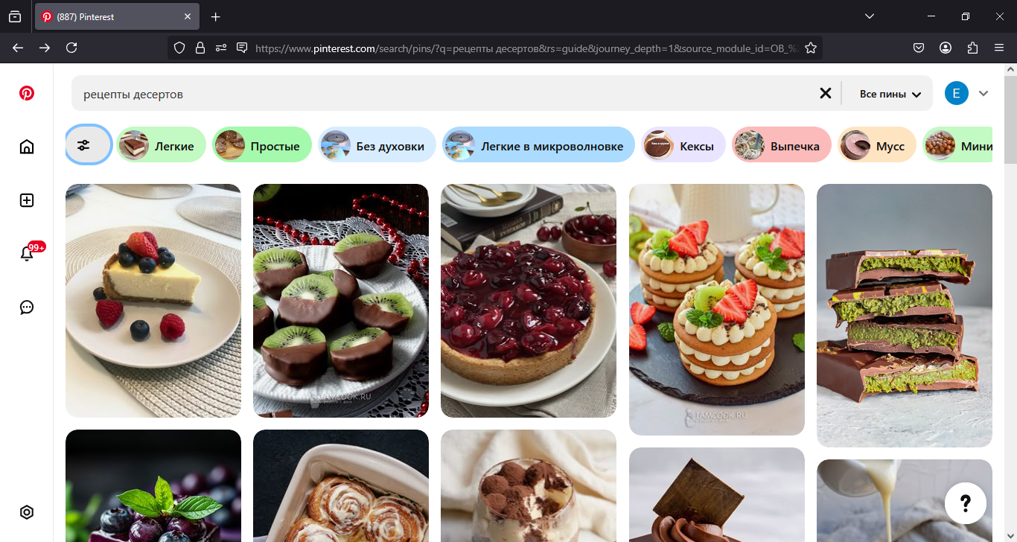

Рисунок 6 – Pinterest/Рецепты десертов

**Функционал:**

* **Поиск рецептов по разным критериям:**  
  Pinterest предлагает мощный поиск по ключевым словам. Однако отсутствуют специализированные фильтры (например, по времени приготовления, диетическим ограничениям), что снижает точность поиска.
* **Сохранение рецептов в избранное:**  
  Пользователи могут сохранять понравившиеся рецепты на свои «доски», что аналогично функции избранного. Это удобно для организации рецептов по темам (например, «Завтраки», «Десерты»).
* **Оценки и отзывы:**  
  Пользователи могут оставлять комментарии под пинами. Отсутствие рейтингов затрудняет выбор проверенных рецептов.
* **Подсчёт КБЖУ:**  
  Информация о калориях и питательных веществах отсутствует, так как контент создаётся пользователями и не стандартизирован.

**Интерфейс:**

* **Интуитивная навигация:**  
  Интерфейс Pinterest прост и визуально ориентирован. Рецепты отображаются в виде «пинов» (карточек) с изображениями, что упрощает просмотр. Однако навигация между сохранёнными рецептами менее удобна, чем на специализированных сайтах.
* **Пошаговые инструкции с фотографиями:**  
  Рецепты часто содержат ссылки на внешние сайты или блоги, где могут быть пошаговые инструкции. В самом Pinterest такие инструкции встречаются редко, а их качество зависит от исходного источника.
* **Лёгкий доступ к отзывам:**  
  Отсутствует. Пользователи не могут быстро оценить качество рецепта на основе мнений других.
* **Удобство использования фильтров, сортировки и избранного:**  
  Фильтры и сортировка практически отсутствуют. Сохранение в «доски» удобно, но не заменяет функционал избранного

5) Myfitnesspal

**Функционал**

* **Поиск рецептов по разным критериям:** Сайт поиск рецптов по ключевым словам, так же можно выбрать группы рецептов по типу диеты и времени приема пищи.

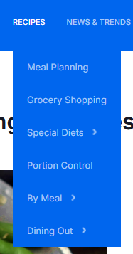

Рисунок X – Поиск рецептов на сайте Myfitnesspal

* **Сохранение рецептов в избранное:** Функция сохранения рецептов отсутствует, так как сайт больше ориентирован на образовательный контент, а не на рецепты.
* **Оценки и отзывы:** Возможность оставлять оценки и отзывы для статей отсутствует.
* **Подсчёт КБЖУ:** Сайт предоставляет информацию о калориях и питательных веществах в статьях, но не предлагает инструмент для гибкого подсчёта КБЖУ в зависимости от порций блюда.

**Интерфейс**

* **Интуитивная навигация:** Навигация на сайте удобная, с чётко структурированными категориями и разделами.
* **Пошаговые инструкции с фотографиями:** Пошаговые инструкции отсутствуют, так как сайт больше ориентирован на советы и идеи, а не на рецепты.
* **Удобство использования фильтров, сортировки и избранного:** Фильтры и сортировка отсутствуют, так как сайт не предназначен для поиска рецептов.

Рекоментации

Функционал

**1.1. Улучшенный поиск и фильтрация**

**Рекомендация:**

* Добавить **расширенные фильтры**: по времени приготовления, типу блюда (завтрак, обед, ужин, десерт), диетическим ограничениям (веган, безглютеновое, низкоуглеводное).
* Включить **поиск по ингредиентам** (например, "что приготовить из курицы и риса").

**Как реализовать:**

* Использовать **теги и категории** для каждого рецепта.
* Разработать **алгоритм поиска**, учитывающий ключевые слова и фильтры (например, Elasticsearch).

**1.2. Подсчёт КБЖУ и адаптация порций**

**Рекомендация:**

* Добавить **автоматический расчёт калорий, белков, жиров и углеводов** для каждого рецепта.
* Сделать **функцию изменения количества порций** с пересчётом ингредиентов.

**Как реализовать:**

* Интегрировать **базу данных пищевой ценности продуктов** (например, USDA Food Database).
* Реализовать **калькулятор**, который пересчитывает ингредиенты при изменении порций.

**1.3. Интерактивные пошаговые инструкции**

**Рекомендация:**

* Сделать **пошаговый режим приготовления** с таймером и возможностью отмечать выполненные шаги.
* Добавить **видео-инструкции** (как в Tasty).

**Как реализовать:**

* Использовать **JavaScript-виджет** для пошагового отображения.
* Разрешить пользователям загружать короткие видео (или добавить интеграцию с YouTube).

**1.4. Социальные функции**

**Рекомендация:**

* Ввести **систему оценок и отзывов** (как на AllRecipes).
* Добавить **возможность делиться рецептами** в соцсетях.

**Как реализовать:**

* Создать **рейтинговую систему (звёзды + комментарии)**.
* Добавить кнопки **«Поделиться»** (Facebook, VK, Telegram).

**2. Дизайн**

**2.1. Чистый и удобный интерфейс**

**Рекомендация:**

* Сделать **минималистичный дизайн** с акцентом на контент (как в Eda).
* Использовать **адаптивную вёрстку** для мобильных устройств.

**Как реализовать:**

* Выбрать **читаемые шрифты** (например, Roboto или Open Sans).
* Протестировать UX на разных устройствах (Figma, Adobe XD).

**2.2. Визуальная привлекательность**

**Рекомендация:**

* Добавить **аппетитные фото** для каждого рецепта (как в Pinterest).
* Использовать **тёплую цветовую палитру** (оранжевый, зелёный, бежевый).

**Как реализовать:**

* Требовать от пользователей **загружать фото** при добавлении рецепта.
* Добавить **placeholder**, если фото нет (например, иконка блюда).

**2.3. Удобная навигация**

**Рекомендация:**

* Сделать **простую систему категорий** (завтраки, супы, десерты).
* Добавить **быстрый доступ к избранному и истории**.

**Как реализовать:**

* Использовать **боковое меню или нижнюю панель** (как в мобильных приложениях).